**ФГБОУ ВПО**

**НИУ «МЭИ»**

Институт информационных и вычислительных технологий

Базы данных

Лабораторная работа по SQL №6

Выполнил: Крылов Кирилл

Группа: А-05-18

1. Реализовать в виде хранимой процедуры статистические запросы, из задания к лабораторной работе №5 (по заданию преподавателя)

CREATE PROCEDURE Student_Info

@Course_Title varchar(30)

AS

BEGIN

--список слушателей

SELECT Name_Stud, Cont, Title, TypCrs FROM Student

JOIN Contract ON Contract.Id_Stud = Student.Id_Stud

JOIN Course ON Course.Id_Crs = Contract.Id_Crs

WHERE Course.Title = @Course_Title

ORDER BY Student.Name_Stud;

--список слушателей курсов, стоимость которых менее 3500 руб., и с которые имеют тип «начальный»

SELECT Student.Name_Stud, Student.Cont, Course.Title, Course.TypCrs

FROM Student

INNER JOIN Contract ON Student.Id_Stud = Contract.Id_Stud

INNER JOIN Course ON Course.Id_Crs = Contract.Id_Crs

WHERE Course.Cost < 3500 AND Course.TypCrs = 'Начальный'

ORDER BY Student.Name_Stud, Course.Title;

--список слушателей, с которыми занимается заданный преподаватель

SELECT Course.Title, Course.Hur, Course.TypCrs, Student.Name_Stud, Student.Cont

FROM Student

INNER JOIN Contract ON Student.Id_Stud = Contract.Id_Stud

INNER JOIN Course ON Contract.Id_Crs = Course.Id_Crs

INNER JOIN Tchr ON Course.Id_Tch = Tchr.Id_Tch

WHERE Tchr.NameTch LIKE 'Наталья Петровна'

ORDER BY Course.Title, Student.Name_Stud;

--имеют максимальную скидку на обучение

SELECT Student.Name_Stud, Student.Cont, Student.Org

FROM Student

WHERE Student.disCnt = (SELECT MAX(Student.disCnt) FROM Student)

ORDER BY Student.Name_Stud;

END

EXEC Student_Info 'Базы данных SQL'

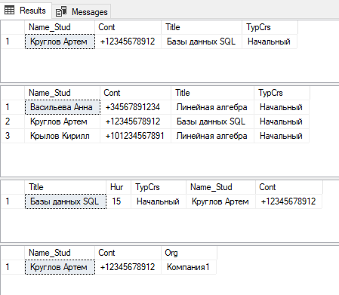

1. Разработать хранимую процедуру с входным и выходным параметрами для определения общей суммы контрактов заданного слушателя.

CREATE PROCEDURE Student_Contracts_Sum

@Stud_Name varchar(30),

@Contracts_Count int OUTPUT

AS

BEGIN

SELECT @Contracts_Count = SUM(Course.Cost)

FROM Course

INNER JOIN Contract ON Contract.Id_Crs = Course.Id_Crs

INNER JOIN Student ON Student.Id_Stud = Contract.Id_Stud

WHERE Student.Name_Stud = @Stud_Name;

PRINT(@Contracts_Count)

END

EXEC Student_Contracts_Sum 'Крылов Кирилл', 0;

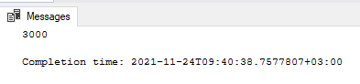

1. Разработать процедуру по заданию преподавателя с использованием курсора (Приложение II) Разработать хранимую процедуру рассчитывающую статистику учащихся по городам. Данные отчета сформировать в виде <Город> - <кол-во учащихся из этого города> <список имен учащихся>.

CREATE PROCEDURE City_stat

AS BEGIN

Declare @city varchar(20)

declare @cnt int

declare cur cursor

for select s.Cty,COUNT(*) as cnt

from Student as s

group by s.Cty;

open cur

fetch next from cur into @city,@cnt

while @@FETCH_STATUS=0

begin

select @city as City,@cnt as [Count]

select s.Name_stud as Name

from Student as s where s.Cty=@city

fetch next from cur into @city,@cnt

end

close cur

deallocate cur

END

EXEC City_stat;

